PHIẾU HỌC TẬP CSS CƠ BẢN
Họ và tên: Đỗ Đức Gia Bảo
Mã sinh viên: 2451060630
Lớp:66CNTT2
Ngày làm: __________________________________

PHIẾU HỌC TẬP --- CÚ PHÁP CSS & BỘ CHỌN (SELECTORS)
Tài liệu đã xem (Link):
1. Kiến thức cốt lõi (Tóm tắt bằng lời của bạn)
1.1. CSS là gì? (Viết bằng lời riêng của bạn)
CSS là viết tắt của: Cascading Style Sheets
Nó có vai trò gì trong 1 trang web?
- HTML chịu trách nhiệm: Xây dựng khung xương
- CSS chịu trách nhiệm: Chỉnh sửa thuộc tính tuỳ ý cho các thẻ
- JavaScript chịu trách nhiệm: Được ví như là bộ não của trang web,chịu trách nhiệm xử lý logic
1.2. Cú pháp cơ bản của CSS
Một quy tắc CSS (CSS Rule) gồm 2 phần:
selector {
property: value;
}
Giải thích:
- Selector (bộ chọn): Dùng để xác định những thẻ nào được áp dụng các property,value . Có thể là thẻ tên,class,id,..
- Property (thuộc tính): Dùng để xác định thuộc tính sẽ được áp dụng cho selector
- Value (giá trị): Dùng để xác định giá trị cho thuộc tính
1.3. Ba cách áp dụng CSS vào HTML
Hoàn thành bảng sau:
Cách áp dụng | Vị trí code | Ưu điểm | Nhược điểm
Inline CSS | (Trực tiếp trong element) | (Có độ ưu tiên cao hơn so với external và internal,Không cần tách ra file riêng) | (Khó tái sử dụng được code, khó khăn khi project lớn)
Internal CSS | (Thường nằm trong cặp thẻ style và nằm ở phần head của HTML) | (Có độ ưu tiên cao hơn so với external css, không cần tách ra file riêng vì thế dễ chỉnh sửa nếu ít nội dung) | (Không tái sử dụng được,Khó bảo trì khi project lớn,Không tối ưu hiệu suất được như external)
External CSS | (Nằm trong 1 file css riêng biệt và được bên HTML link tới) | (Có thể tái sử dụng được code,dễ dàng chỉnh sửa khi muốn thay đổi) | (Phải tạo và quản lý thêm file, Trang có thể load chậm hơn lần đầu)

2. Các loại Selector cơ bản
Hoàn thành bảng sau:
Loại Selector | Cú pháp | Ví dụ code | Ý nghĩa
Universal Selector | * | * { margin: 0; } | (áp dụng cho tất cả các selector)
Type Selector | element | p { color: blue; } | (áp dụng cho tên thẻ element)
Class Selector | .className | .btn { padding: 10px; } | (áp dụng cho các thẻ có class là className)
ID Selector | #idName | #header { background: gray; } | (áp dụng cho thẻ có id là idName)
Descendant Selector | parent child | nav a { text-decoration: none; } | (áp dụng cho các thẻ child là con của parent)
Group Selector | selector1, selector2 | h1, h2, h3 { font-family: Arial; } | (áp dụng các thẻ được nêu tên)
Pseudo-class Selector | selector:state | a:hover { color: red; } | (Đây được gọi là bộ chọn lớp giả,tuỳ vào các state mà selector được áp dụng css)

3. Bài tập thực hành 1 (20 phút): Áp dụng CSS & Selector
Mục tiêu:
- Tạo file style.css và liên kết vào HTML
- Dùng các loại selector: type, class, id, group, descendant, pseudo-class
- Thực hành styling cơ bản cho menu và header
Cho trước file HTML (không sửa cấu trúc):
<!DOCTYPE html>
<html lang="vi">
<head>
<meta charset="UTF-8">
<meta name="viewport" content="width=device-width, initial-scale=1.0">
<title>Lab CSS Cơ Bản</title>
<!-- TODO: Liên kết file style.css vào đây -->
</head>
<body>
<header id="main-header">
<h1>My Blog</h1>
</header>
<nav>
<a href="#" class="nav-link">Home</a>
<a href="#" class="nav-link">About</a>
<a href="#" class="nav-link">Contact</a>
</nav>
<main>
<section class="intro">
<h2>Chào mừng đến với Blog</h2>
<p>Đây là trang blog về lập trình web.</p>
</section>
</main>
<footer>
<p>&copy; 2026 My Blog. All rights reserved.</p>
</footer>
</body>
</html>
Yêu cầu CSS (viết vào file style.css):
Bước 1: Liên kết file CSS vào HTML bằng thẻ <link> trong <head>.
<!-- TODO: Viết code liên kết CSS vào đây -->
<link rel = “stylesheet” href = “./style.css”>
Bước 2: Viết CSS cho các yêu cầu sau:
/* TODO 1: Dùng universal selector để reset margin và padding về 0 cho toàn trang */
*{
margin: 0;
padding: 0;
{
/* TODO 2: Dùng type selector cho body */
/* Yêu cầu: font-family: Arial; background-color: #f5f5f5; */
body{
font-family: Arial;
background-color: #f5f5f5;
}
/* TODO 3: Dùng ID selector cho #main-header */
/* Yêu cầu: background-color: #333; color: white; text-align: center; padding: 20px; */
#main-header{
background-color: #333;
color: white;
text-align: center;
padding: 20px;
}
/* TODO 4: Dùng class selector cho .nav-link */
/* Yêu cầu: color: #333; text-decoration: none; padding: 10px 15px; */
.nav-link{
color: #333;
text-decoration: none;
padding: 10px 15px;
}
/* TODO 5: Dùng group selector cho h1, h2, h3 */
h1,h2,h3{
font-family: 'Georgia', serif;}
/* Yêu cầu: font-family: 'Georgia', serif; */
/* TODO 6: Dùng descendant selector cho nav a */
/* Yêu cầu: display: inline-block; margin: 0 10px; */
nav a{
display: inline-block;
margin: 0 10px;
}
/* TODO 7: Dùng pseudo-class selector cho a:hover */
/* Yêu cầu: color: #ff6600; background-color: #eee; */
a:hover{
color: #ff6600;
background-color: #eee;
}
Kết quả mong đợi:
- Menu nằm ngang, các link cách đều nhau
- Khi rê chuột vào link, màu chữ và nền thay đổi
- Header có nền tối, chữ trắng, căn giữa
Ảnh kết quả (Dán ảnh trình duyệt vào đây):
(Dán ảnh 1: Giao diện bình thường)
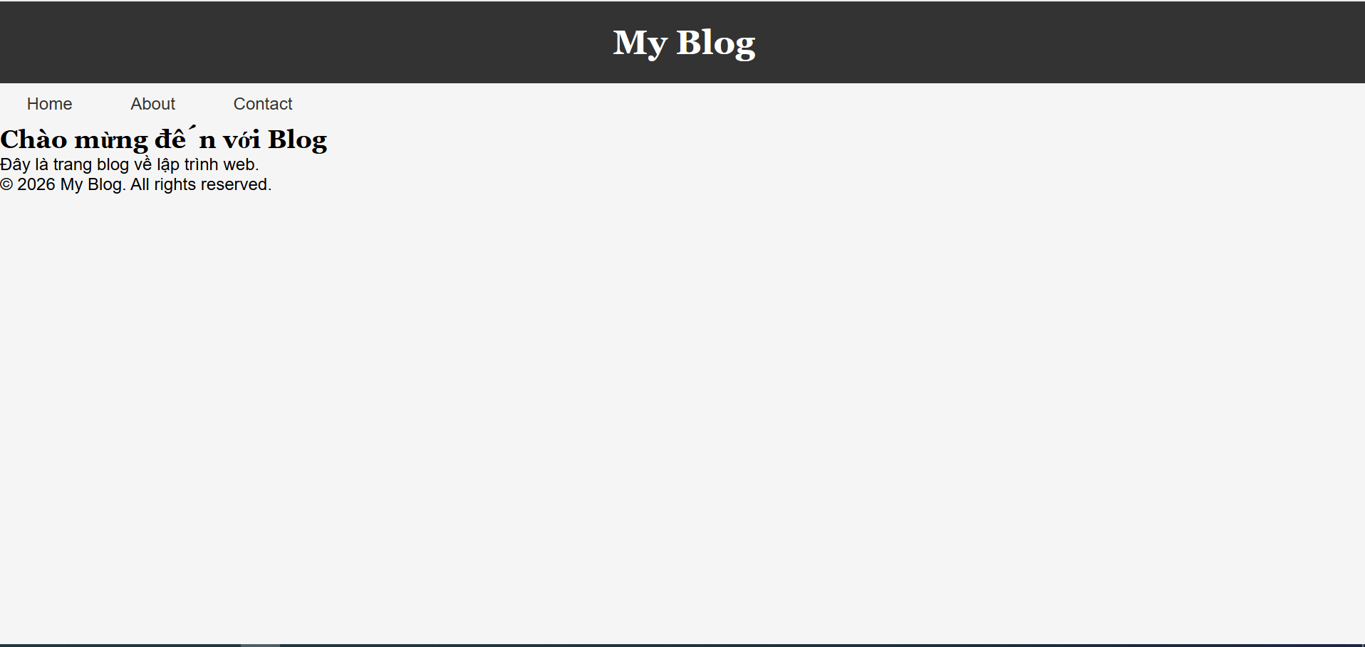
(Dán ảnh 2: Khi hover vào link)
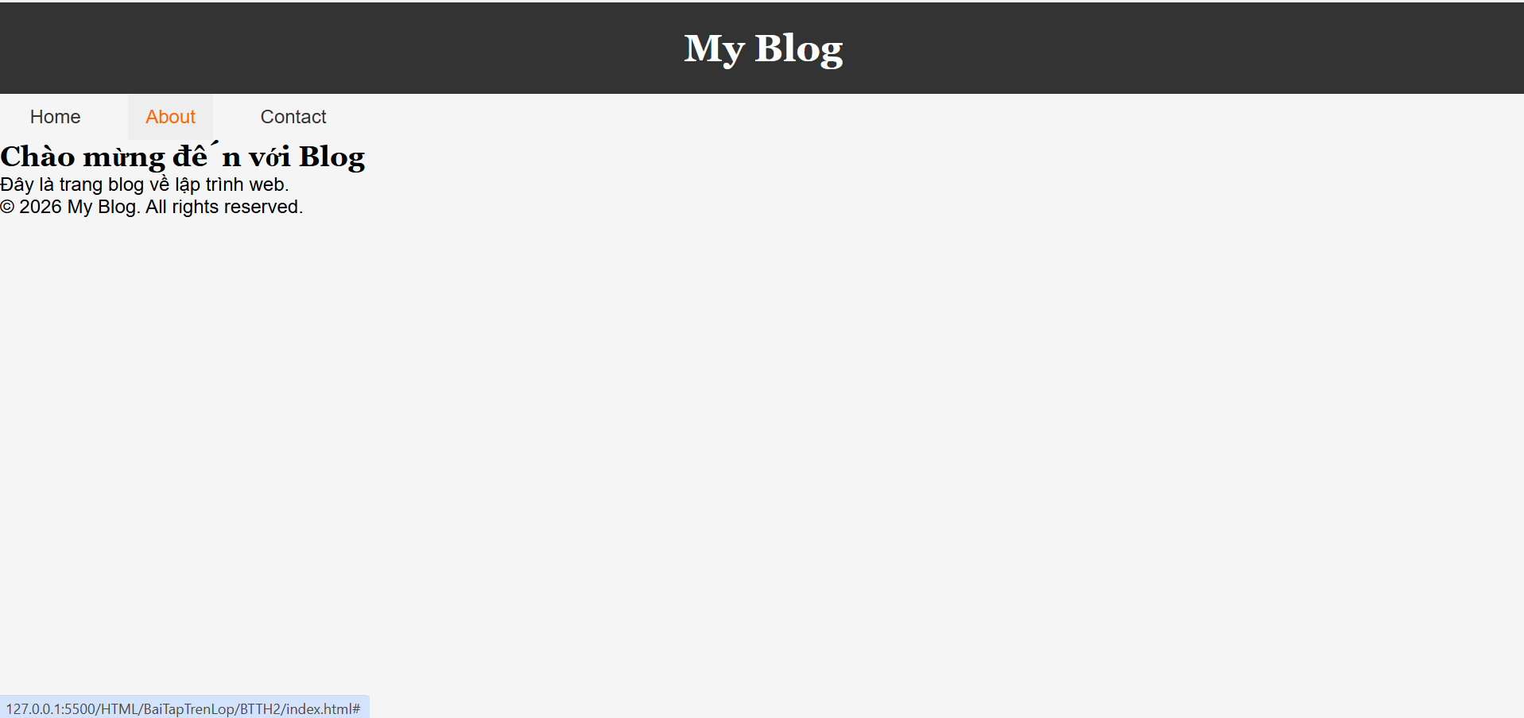
PHIẾU HỌC TẬP --- BOX MODEL & BỐ CỤC CƠ BẢN
Tài liệu đã xem (Link):
1. Kiến thức cốt lõi: CSS Box Model
1.1. Box Model gồm những thành phần gì?
Vẽ sơ đồ Box Model (từ trong ra ngoài):
┌─────────────────────────────────────┐
│ MARGIN (lề ngoài) │
│ ┌───────────────────────────────┐ │
│ │ BORDER (đường viền) │ │
│ │ ┌─────────────────────────┐ │ │
│ │ │ PADDING (lề trong) │ │ │
│ │ │ ┌───────────────────┐ │ │ │
│ │ │ │ CONTENT │ │ │ │
│ │ │ │ (Nội dung) │ │ │ │
│ │ │ └───────────────────┘ │ │ │
│ │ └─────────────────────────┘ │ │
│ └───────────────────────────────┘ │
└─────────────────────────────────────┘
Giải thích:
- Content: Chỉnh sửa cho nội dung
- Padding: Là khoảng cách từ nội dung đến border
- Border: Kích thước đường viền của hộp
- Margin: Khoảng cách giữa các element
1.2. Hai cách tính kích thước Box
Hoàn thành bảng:
Thuộc tính | Cách tính width | Ưu/Nhược điểm
box-sizing: content-box; | (Chỉ tính kích thước của content.Ví dụ nếu kích thước của nó là 100px.Và padding là: 2px.Thì width sẽ là 104px và height: 104px;) | (Ưu điểm: Mặc định của trình duyệt  Nhược điểm: Khó kiểm soát kích thước thực tế vì padding và border làm tăng kích thước)
box-sizing: border-box; | (Kích thước tính từ border đổ vào trongVí dụ nếu kích thước của nó là 100px.Và padding là: 2px.Thì kích thước của cả box đó vẫn là 100px.Nhưng content của nó chỉ còn là 96px và height: 96px) | (Ưu điểm: Dễ tính toán kích thước  Nhược điểm: )

Câu hỏi: Nên dùng box-sizing nào cho toàn bộ trang? Tại sao?
Nên dùng box-sizing border-box; vì ta có thể dễ dàng kiểm soát được kích thước ,layout chính xác hơn

2. Bài tập thực hành 2 (35 phút): Box Model & Layout Card
Mục tiêu:
- Tạo 3 card bài viết với box model rõ ràng
- Dùng margin, padding, border để tách biệt các card
- Áp dụng box-sizing: border-box
- Bố trí card theo hàng ngang (dùng display: inline-block hoặc float)
Thêm HTML sau vào trong <main> (sau phần intro):
<section class="posts">
<article class="card">
<h3>Bài viết 1</h3>
<p>Mô tả ngắn về bài viết 1.</p>
<a href="#" class="btn">Đọc thêm</a>
</article>
<article class="card">
<h3>Bài viết 2</h3>
<p>Mô tả ngắn về bài viết 2.</p>
<a href="#" class="btn">Đọc thêm</a>
</article>
<article class="card">
<h3>Bài viết 3</h3>
<p>Mô tả ngắn về bài viết 3.</p>
<a href="#" class="btn">Đọc thêm</a>
</article>
</section>
Yêu cầu CSS:
/* Bước 1: Reset box-sizing cho toàn trang */
* {
box-sizing: border-box;
}
/* Bước 2: Style cho .posts container */
.posts {
/* TODO: Căn giữa, margin trên dưới, max-width */
display: flex;
Justify-content:
}
/* Bước 3: Style cho .card */
.card {
/* TODO:
- width: 30% (hoặc calc(33.33% - 20px))
- display: inline-block
- border: 1px solid #ddd
- padding: 20px
- margin: 10px
- background: white
- border-radius: 8px
*/
}
/* Bước 4: Style cho .btn */
.btn {
/* TODO:
- display: inline-block
- padding: 8px 16px
- background: #007bff
- color: white
- text-decoration: none
- border-radius: 4px
*/
}
.btn:hover {
/* TODO: background: #0056b3 */
}
Kết quả mong đợi:
- Ba card nằm ngang trên 1 hàng
- Mỗi card có viền, padding, margin rõ ràng
- Nút "Đọc thêm" có màu xanh, hover đổi màu đậm hơn
Ảnh kết quả (Dán ảnh vào đây):
(Dán ảnh: Giao diện 3 card)

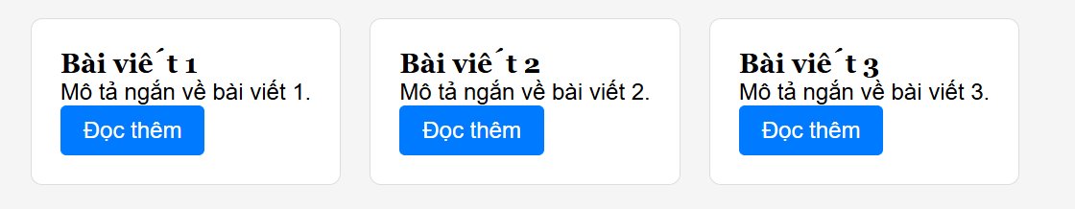
Khi hover
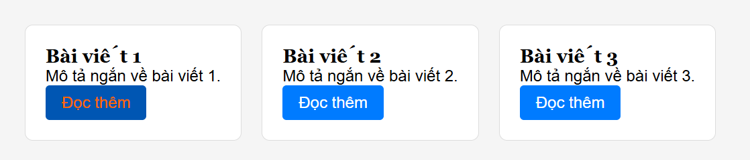
PHIẾU HỌC TẬP --- FLEXBOX & CSS GRID
Tài liệu đã xem (Link):
1. Kiến thức cốt lõi: So sánh Flexbox và Grid
Hoàn thành bảng sau:
Đặc điểm | Flexbox | CSS Grid
Bố cục | (1 chiều) | (2 chiều)
Phù hợp với | (Phù hợp khi ta sắp xếp các phần tử thành 1 hàng hoặc 1 cột) | (Phù hợp với việc layout toàn trang)
Thuộc tính chính | display: flex;  justify-content  align-items | display: grid;  grid-template-columns  grid-template-rows
Ví dụ sử dụng | (display:flex;  Justify-content: center;  align-items:center) | (display: grid;  grid-template-columns: max-content;  grid-template-rows: max-content  )

1.1. Flexbox - Các thuộc tính quan trọng
.flex-container {
display: flex;
/* Căn chỉnh theo trục ngang (main axis) */
justify-content: ___________; /* flex-start | center | space-between | space-around */
/* Căn chỉnh theo trục dọc (cross axis) */
align-items: ___________; /* flex-start | center | flex-end | stretch */
/* Cho phép xuống hàng */
flex-wrap: wrap; /* nowrap | wrap */
/* Khoảng cách giữa các item */
gap: ___________;
}
1.2. CSS Grid - Các thuộc tính quan trọng
.grid-container {
display: grid;
/* Định nghĩa số cột và kích thước */
grid-template-columns: ___________; /* repeat(3, 1fr) | 200px 1fr 2fr */
/* Định nghĩa số hàng và kích thước */
grid-template-rows: ___________;
/* Khoảng cách giữa các ô */
gap: ___________;
}

2. Bài tập thực hành 3A (20 phút): Flexbox - Menu & Card Layout
Mục tiêu:
- Dùng Flexbox cho menu ngang
- Dùng Flexbox cho layout card (thay thế inline-block)
- Responsive: card xuống 1 cột khi màn hình nhỏ
Yêu cầu CSS (cải tiến code cũ):
/* Cải tiến nav bằng Flexbox */
nav {
/* TODO:
- display: flex
- justify-content: center
- align-items: center
- gap: 20px
- background: #f8f9fa
- padding: 15px
*/
}
/* Cải tiến .posts bằng Flexbox */
.posts {
/* TODO:
- display: flex
- flex-wrap: wrap
- gap: 20px
- justify-content: center (hoặc space-between)
- max-width: 1200px
- margin: 40px auto
*/
}
.card {
/* TODO:
- flex: 0 0 calc(33.33% - 20px)
- (hoặc flex: 1 1 300px cho responsive tự động)
*/
}
/* Responsive: Khi màn hình < 768px, card chiếm full width */
@media (max-width: 768px) {
.posts {
/* TODO: flex-direction: column */
}
.card {
/* TODO: flex: 1 1 100% */
}
}
Kết quả mong đợi:
- Menu các link nằm ngang, căn giữa, cách đều
- Card layout linh hoạt, tự động xuống hàng khi hết chỗ
- Khi thu nhỏ màn hình < 768px, card xếp thành 1 cột
Ảnh kết quả (Dán ảnh vào đây):
(Dán ảnh 1: Desktop view - 3 card ngang)
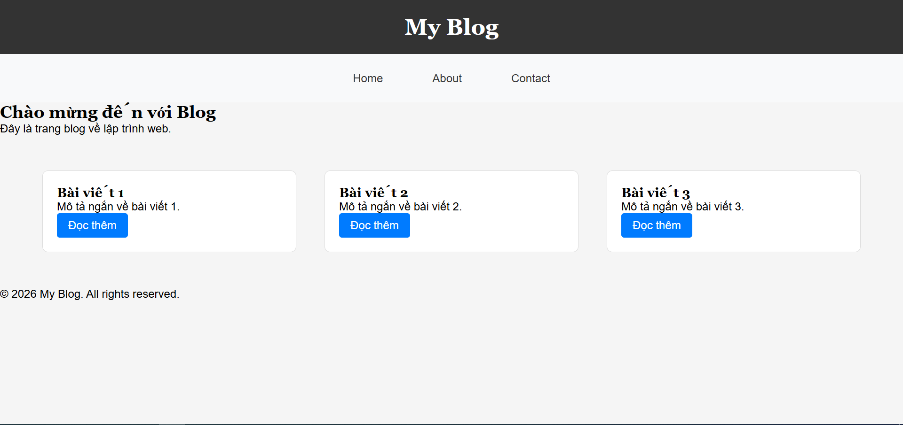
(Dán ảnh 2: Mobile view - card xếp dọc)
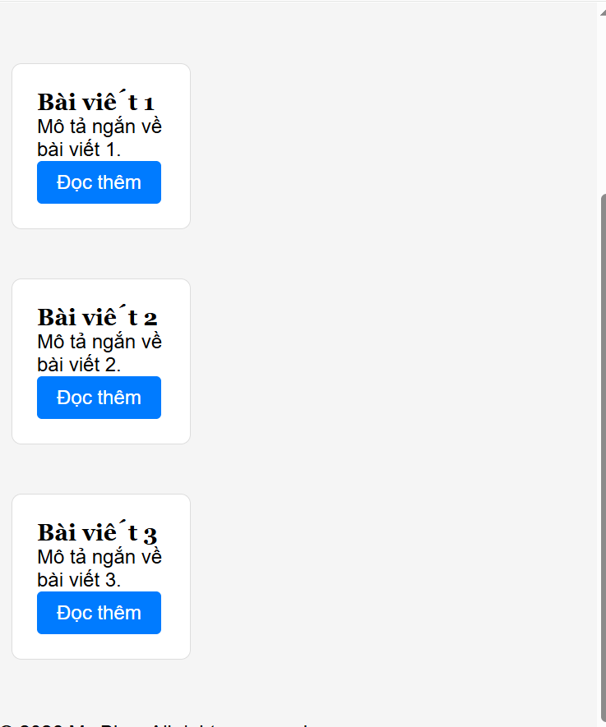
3. Bài tập thực hành 3B (20 phút): CSS Grid - Gallery Layout
Mục tiêu:
- Tạo lưới 2 hàng x 3 cột bằng CSS Grid
- Responsive: tự động giảm số cột khi màn hình nhỏ
Thêm HTML sau vào cuối <main>:
<section class="gallery">
<div class="item">1</div>
<div class="item">2</div>
<div class="item">3</div>
<div class="item">4</div>
<div class="item">5</div>
<div class="item">6</div>
</section>
Yêu cầu CSS:
.gallery {
/* TODO:
- display: grid
- grid-template-columns: repeat(3, 1fr) ← 3 cột bằng nhau
- gap: 16px
- max-width: 1200px
- margin: 40px auto
*/
}
.item {
/* TODO:
- background: linear-gradient(135deg, #667eea 0%, #764ba2 100%)
- color: white
- display: flex
- justify-content: center
- align-items: center
- height: 150px
- font-size: 2rem
- border-radius: 8px
*/
}
/* Responsive: Tự động giảm cột khi màn hình nhỏ */
.gallery {
/* TODO: Dùng auto-fit/auto-fill */
grid-template-columns: repeat(auto-fit, minmax(200px, 1fr));
}
Giải thích kỹ thuật:
repeat(auto-fit, minmax(200px, 1fr)) có nghĩa gì?
- repeat(): Lặp lại các cột
- auto-fit: tạo nhiều cột nhất có thể,phù hợp với chiều rộng container,nếu dư chỗ -> cột sẽ giãn ra
- minmax(200px, 1fr): kích thước tối thiểu là 200px,tối đa là 1fr
Kết quả mong đợi:
- Desktop: 3 cột, 2 hàng (6 ô)
- Tablet: 2 cột, 3 hàng
- Mobile: 1 cột, 6 hàng
Ảnh kết quả (Dán ảnh vào đây):
(Dán ảnh 1: Desktop - 3 cột)

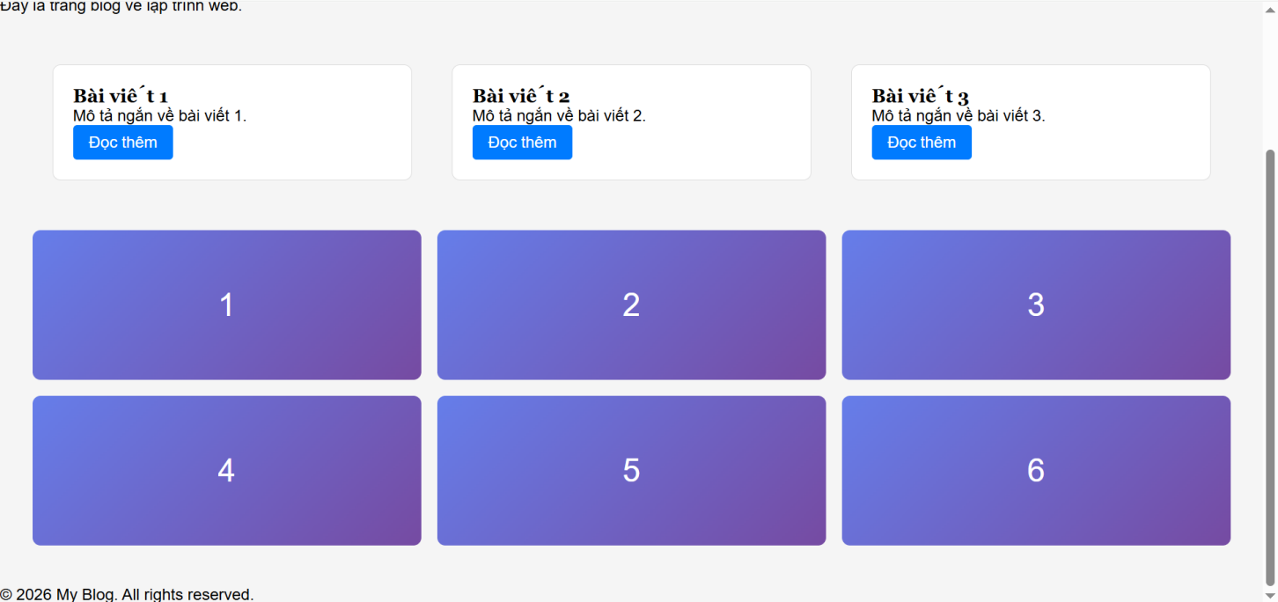
(Dán ảnh 2: Mobile - 1 cột)
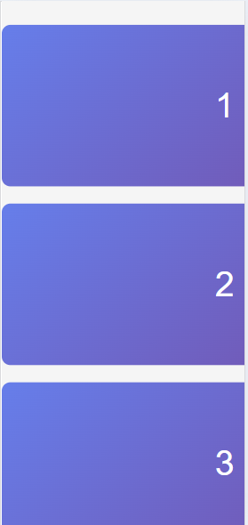

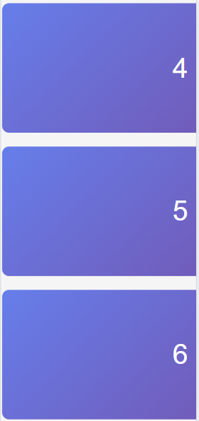

PHIẾU HỌC TẬP --- ĐỊNH VỊ CSS & RESPONSIVE DESIGN^{[2]}
Tài liệu đã xem (Link):
1. Kiến thức cốt lõi: CSS Position
Hoàn thành bảng:
Giá trị | Ý nghĩa | Ví dụ sử dụng
static | (Đây là giá trị mặc định của thẻ ,với giá trị này thì thẻ không thể di chuyển theo toạ độ) | <div class = “static”></div>
relative | Khi sử dụng box sẽ lấy mốc tại vị trí ban đầu của nó.position: relative thường được sử dụng để làm mốc cho các thẻ con có position: absolute | <div class = “relative”>  <p>abc</p>  </div>
absolute | Khi sử dụng position: absolute thì box sẽ lấy thẻ cha đầu tiên có position khác static làm mốc.Khi sử dụng box đó sẽ được đẩy lên mặt phẳng không gian khác so với vị trí ban đầu | <div class = “relative”>  <p class = “absolute”>abc</p>  </div>
fixed | (Điểm gốc của nó chính là cửa số trình duyệt,tức là nó sẽ bám theo cửa sổ trình duyệt cho dù có cuộn trang tới đâu) | <div class = “fixed top-0”>  <p class = “absolute”>abc</p>  </div>
sticky | (là sự kết hợp giữa relative và fixed.Ban đầu thì phần tử có vị trí bình thường trong trang giống như relative nhưng khi cuộn trang đến một vị trí xác định thì nó sẽ bám cố định tại vị trí đó giống fixed) | <div class = “sticky”></div>

2. Responsive Design - Media Queries
Cú pháp cơ bản:
/* Desktop First */
@media (max-width: 768px) {
/* Code CSS cho màn hình nhỏ hơn 768px */
}
/* Mobile First */
@media (min-width: 768px) {
/* Code CSS cho màn hình lớn hơn 768px */
}
Breakpoints phổ biến:
- Mobile: < 576px
- Tablet: 576px - 768px
- Desktop: > 768px
- Large Desktop: > 1200px

3. Bài tập thực hành 4 (30 phút): Tạo Header Sticky + Responsive
Yêu cầu:
- Header cố định trên cùng khi scroll (sticky)
- Thêm nút "Scroll to Top" (fixed, góc dưới bên phải)
- Responsive: Menu chuyển icon burger khi mobile (chỉ làm style, không cần JavaScript)
Cập nhật HTML:
<header id="main-header" class="sticky-header">
<h1>My Blog</h1>
</header>
<!-- Nút Scroll to Top -->
<a href="#" class="scroll-top">↑</a>
Yêu cầu CSS:
/* Header sticky */
.sticky-header {
position: sticky;
top: 0;
z-index: 100;
/* TODO: Thêm box-shadow để tạo hiệu ứng nổi */
box-shadow: rgba(0, 0, 0, 0.24) 0px 3px 8px;
}
/* Nút Scroll to Top */
.scroll-top {
position: fixed;
bottom: 30px;
right: 30px;
/* TODO:
- width: 50px, height: 50px
- background: #007bff
- color: white
- border-radius: 50%
- display: flex, justify/align center
- text-decoration: none
- font-size: 24px
*/
}
.scroll-top:hover {
/* TODO: background: #0056b3, transform: scale(1.1) */
}
/* Responsive */
@media (max-width: 768px) {
nav {
/* TODO: flex-direction: column */
}
}
Kết quả mong đợi:
- Header luôn cố định trên cùng khi scroll
- Nút "↑" ở góc dưới bên phải, hover phóng to
- Mobile: menu xếp dọc
Ảnh kết quả (Dán ảnh vào đây):
(Dán ảnh: Giao diện có header sticky và nút scroll)

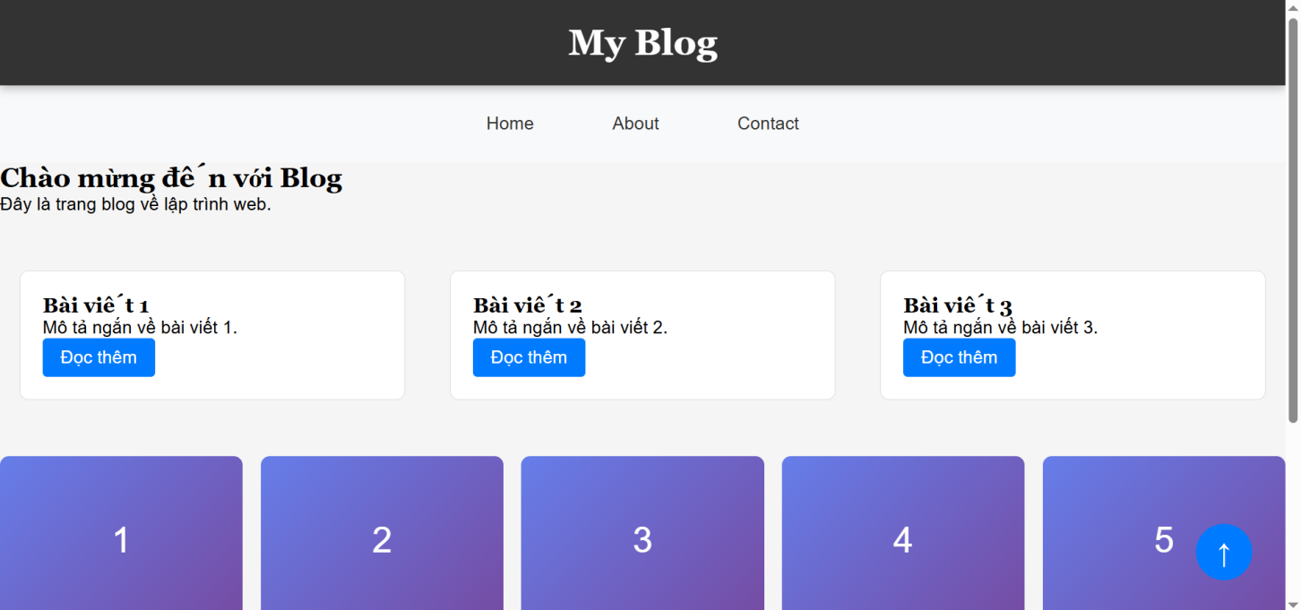
MINI TEST - Tự Kiểm Tra
Phần 1: Selector & Cú pháp
1. Selector nào chọn tất cả thẻ <p> nằm trong <div>?
- A. div p
- B. div > p
- C. div + p
2. Pseudo-class :hover dùng để?
- A. Chọn phần tử đầu tiên
- B. Chọn phần tử khi rê chuột
- C. Chọn phần tử cuối cùng
Phần 2: Box Model
3. box-sizing: border-box có nghĩa?
- A. Width bao gồm content + padding + border
- B. Width chỉ tính content
- C. Width tính cả margin
4. Thứ tự từ trong ra ngoài của Box Model?
- A. Content → Padding → Border → Margin
- B. Content → Border → Padding → Margin
- C. Content → Margin → Padding → Border
Phần 3: Flexbox & Grid
5. Flexbox phù hợp với layout?
- A. 1 chiều (hàng hoặc cột)
- B. 2 chiều (hàng và cột)
- C. Không phù hợp với layout
6. justify-content: space-between có tác dụng?
- A. Căn giữa các item
- B. Chia đều khoảng trống giữa các item
- C. Chia đều khoảng trống cả 2 bên
7. Grid tốt hơn Flexbox khi nào?
- A. Menu ngang đơn giản
- B. Layout phức tạp nhiều hàng cột
- C. Không có sự khác biệt
Phần 4: Position & Responsive
8. position: fixed có đặc điểm?
- A. Cố định so với viewport
- B. Cố định so với phần tử cha
- C. Không cuộn theo trang
9. Media query @media (max-width: 768px) áp dụng cho?
- A. Màn hình > 768px
- B. Màn hình ≤ 768px
- C. Chỉ màn hình = 768px

Đáp án Mini Test
👉 Nhấn vào đây để xem đáp án
Phần 1:
- A - div p (descendant selector)
- B - Chọn phần tử khi rê chuột
Phần 2:
3. A - Width bao gồm content + padding + border
4. A - Content → Padding → Border → Margin
Phần 3:
5. A - 1 chiều (hàng hoặc cột)
6. B - Chia đều khoảng trống giữa các item
7. B - Layout phức tạp nhiều hàng cột
Phần 4:
8. A - Cố định so với viewport
9. B - Màn hình ≤ 768px

📌 TÓM TẮT CHƯƠNG (Self-Reflection)
Những gì tôi đã hiểu:
- ________________________________
- ________________________________
- ________________________________
Những gì tôi vẫn chưa rõ:
- ________________________________
- ________________________________
Mục tiêu tiếp theo:
________________________________

Ghi chú của giáo viên:
Ngày hoàn thành: __________________________________
Chữ ký sinh viên: __________________________________

